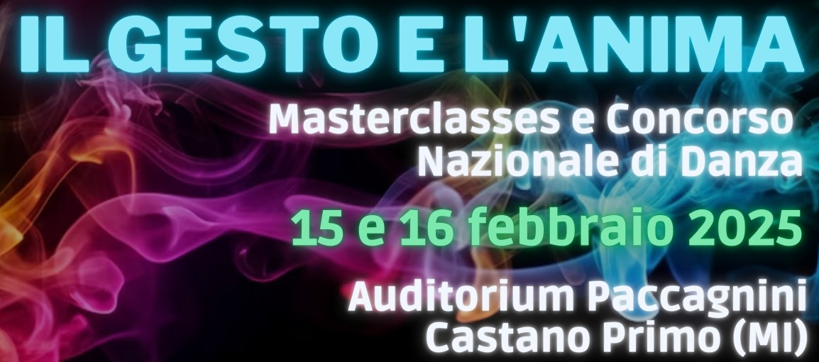
LIBERATORIA MINORENNI

Io sottoscritto………………………………………………………………………………………………………………….
Codice Fiscale.................................................................................................

In qualità di genitore e di esercente la patria potestà del minorenne
…………………………………………………………………………………………………………………………………………
Codice fiscale..................................................................................................

Allievo della scuola di Danza .............................................................................
Sita in Via ............................................................Numero...............................
Città....................................................................Provincia..............................

Autorizzo mio figlio a partecipare a “IL GESTO E L’ANIMA”, Concorso Nazionale di Danza e Masteclasses che si terrà il 15 e 16 febbraio 2025 presso Auditorium Paccagnini . Castano Primo (MILANO) Manlevo gli organizzatori da qualunque responsabilità civile o penale relativa alla partecipazione di mio figlio all’Evento e presto il mio incondizionato consenso scriminante a tale riguardo, controfirmando la presente liberatoria.
Autorizzo inoltre Vento di Eventi A.S.D. , IoDanzo.com e gli Sponsor dell’evento, ad acquisire ed utilizzare le registrazioni video e fotografiche, nonché i dati personali a fini promozionali, informativi e statistici (ai sensi del D.Lgs 196/2003 e del GDPR - Regolamento Europeo UE 2016/679).
Autorizzo altresì lo staff organizzativo ad acquisire ed utilizzare le immagini e i video dell'evento per eventuali servizi redazionali, trasmissioni sul web o in televisione, in parte o integralmente.
Autorizzo l’invio di Newsletters da parte di Vento di Eventi ASD e IoDanzo.com

Data___________________________________________________________________________

Luogo__________________________________________________________________________

FIRMA DEL GENITORE__________________________________________________________

